

FACULTAD DE MUSICA UNAM

SISTEMA PUNTO DE VENTA

MANUAL DE USUARIO

OCTUBRE 2017

Departamento de Informática

INDICE

- Acceso al sistema ..........................................................................................................3
- Menú del Sistema...........................................................................................................4
- Módulo de Administración ............................................................................................5
- Módulo de Almacén.........................................................................................................7
- Módulo de Punto de Venta ..........................................................................................10
- Módulo de Informes .................................................................12
- Módulo de Ordenes ...................................................................................................14
- Módulo de Seguimiento de Ordenes ...............................................15
- Módulo de Cancelaciones ........................................................................................16

1. Acceso al Sistema

Para ingresar al sistema es necesario contar con un navegador web y accesar a la dirección electronica http://132.248.143.227/app-fam/ .

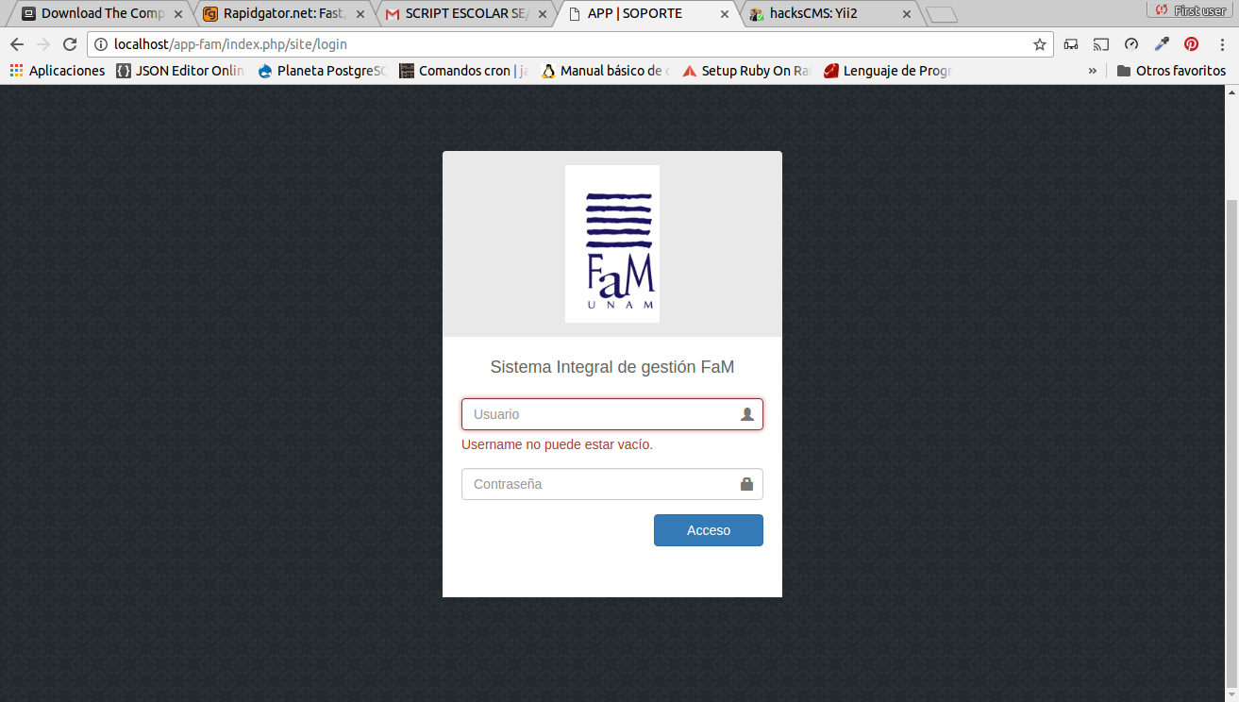

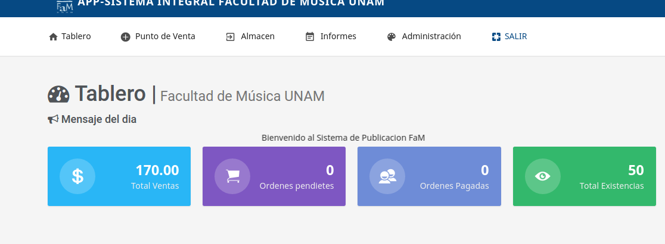
Posteriormente de mostrara el tablero principal donde se muestran los totales del sistema de punto de venta.

2. Menú del Sistema

El sistema cuenta con dos perfiles administrador y usuario punto de venta, de acuerdo a la responsabilidad de cada perfil tendrán acceso a la información que les corresponde.

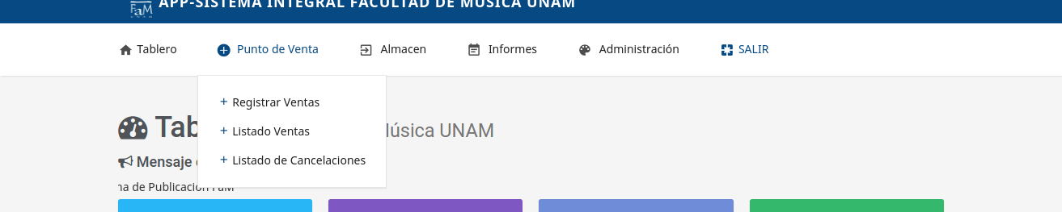
Al pasar el mouse por encima del menú se mostrara las opciones de cada menú.

